Sistemas de transporte y almacenamiento

TEMA II: CINTAS TRANSPORTADORAS

HISTORIA
Las primeras cintas transportadoras que se conocieron fueron empleadas para el transporte de carbón y materiales de la industria minera. El transporte de material mediante cintas transportadoras data de aproximadamente el año 1795. La mayoría de estas tempranas instalaciones se realizaban sobre terrenos relativamente planos, así como en cortas distancias.
El primer sistema de cinta transportadora era muy primitivo y consistía en una cinta de cuero, lona, o cinta de goma que se deslizaba por una tabla de madera plana o cóncava. Este tipo de sistema no fue calificado como exitoso, pero proporciono un incentivo a los ingenieros para considerar los transportadores como un rápido, económico y seguro método para mover grandes volúmenes de material de un lugar a otro.
Durante los años 20, las instalaciones de la compañía Frick & Co, fundada por el empresario H. C. Frick junto con algunos socios, demostraron que los transportadores de cinta podían trabajar sin ningún problema en largas distancias. Estas instalaciones se realizaron bajo tierra, desde una mina recorriendo casi 8 kilómetros. La cinta transportadora consistía de múltiples pliegues de algodón de pato recubierta de goma natural, que eran los únicos materiales utilizados en esos tiempos para su fabricación. En 1913, Henry Ford introdujo la cadena de montaje basada en cintas transportadoras en las fábricas de producción de la Ford Motor Company.
Durante la Segunda Guerra Mundial, los componentes naturales de los transportadores se volvieron muy escasos, permitiendo que la industria de goma se volcara en crear materiales sintéticos que reemplazaran a los naturales. Desde entonces se han desarrollado muchos materiales para aplicaciones muy concretas dentro de la industria, como las bandas con aditivos antimicrobianos para la industria de la alimentación o las bandas con características resistentes para altas temperaturas
Las cintas transportadoras han sido usadas desde el siglo XIX. En 1901, Sandvik inventó y comenzó la producción de cintas transportadoras de acero.
APLICACIONES
Las cintas transportadoras pueden trasladar material sólido desde unos pocos metros hasta kilómetros. Los transportadores se utilizan como componentes en la distribución automatizada y almacenamiento. En combinación con manejo equipos computarizados para tarimas permiten que se realice eficientemente el almacenamiento, manufactura y distribución de materiales en la industria.
Además, se considera que minimiza el trabajo y que permite el movimiento de grandes volúmenes rápidamente; permitiendo a las empresas embarcar o recibir volúmenes más altos con espacios de almacenamiento menores y con un menor gasto. El uso de cintas transportadoras está indicado especialmente en el procesamiento de productos industriales, agroindustriales, agrícolas, mineros, automotrices, navales o farmacéuticos; en general, cualquier tipo de material que se traslade a granel.
La aplicación de este transportador es variada, se utiliza para transporte de materiales en trozos (minerales, rocas, carbón, clinker, etc.), cereales, bultos, etc. Transporta a grandes distancias en horizontal y oblicuo hasta un ángulo de 25 grados como máximo, aunque la inclinación mayor más frecuente alcanza solamente los 15 grados. Estas instalaciones suelen ser costosas pero de bajo costo de operación, consumo energético y mantenimiento. En algunos casos si se transportan materiales muy finos, la cinta una vez cargada se cierra mediante dos solapas, con un sistema de cremallera, conformado por un tubo y evitando que los polvos transportados polucionen el ambiente donde se desarrolla el transporte. La capacidad de la cinta transportadora es función del ancho y velocidad de la cinta, la inclinación del transporte y las características del material transportado. La potencia requerida es función de la necesaria para moverla en vacío, la requerida en horizontal y vertical para transportar y la fricción en poleas.

SENTIDOS DE FUNCIONAMIENTO
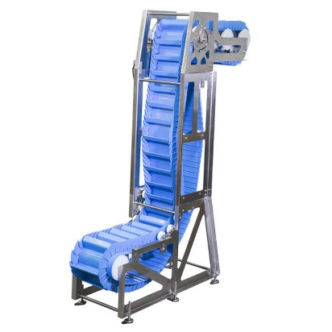
Las cintas transportadoras pueden trabajar con movimiento vertical, horizontal o inclinado, dependiendo de los materiales que se quieran transportar, pero suelen operarse de manera horizontal.

El límite del ángulo de inclinación se define para evitar movimiento del material durante el transporte. Si se requieren cambios de pendiente de mayor magnitud, el diseño debe incluir laterales corrugados que eviten la pérdida de material o bultos. Si las cintas son diseñadas y mantenidas adecuadamente tienen un alto tiempo de servicio.

- DEFINICIÓN y TIPOS DE CINTA TRANSPORTADORA
Una banda o cinta transportadoras es comúnmente conocidas como una estructura de goma o tejido en forma de correa cerrada en anillo, con una unión vulcanizada o con empalme metálico, utilizada para el transporte de materiales.
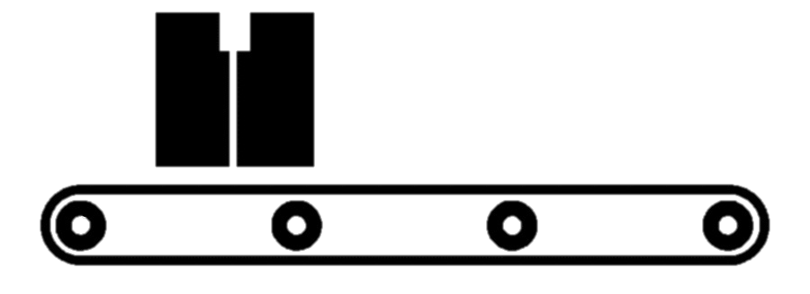
Más técnicamente consiste en una cinta sin fin con dos poleas, una de las cuales es motora (polea de cabeza) y la otra es conducida (polea de cola). Cuenta con rodillos locos debajo de la cinta (banda), denominados de apoyo para los que se encuentran debajo de la cinta cargada y rodillos de retorno para la cinta que regresa vacía.
Los rodillos de apoyo se encuentran espaciados entre 1 y 1,5 metros y los de retorno entre 1,5 y 3 metros. La polea motora es accionada por un motor a través de un reductor de velocidad. La velocidad de la cinta varía entre 30 y 120 metros/min.
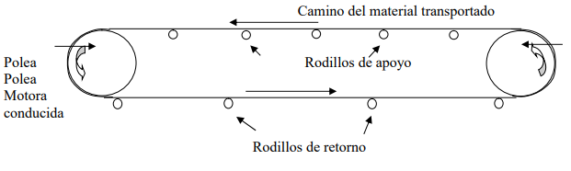

Los transportadores de banda son construidos generalmente de la misma forma: con un bastidor metálico, con rodillos en los extremos y una cuna de deslizamiento sobre chapa o plástico de baja fricción. En aplicaciones donde el producto es demasiado pesado, la cama metálica es sustituida por rodillos. Los rodillos permiten que los objetos sean transportados reduciendo la fricción generada sobre la banda. Los transportadores de banda pueden ser fabricados con secciones curvas. Estos sistemas de transportadores de banda son comúnmente utilizados en oficinas postales o en los aeropuertos para manejo del equipaje de pasajeros.
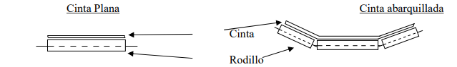
CLASIFICACIÓN

Como consecuencia del desplazamiento de la banda, el material situado sobre la misma es transportado hasta el punto de vertido que generalmente es el cabezal motriz, la carga o alimentación se realiza en las proximidades del cabezal de retorno, aunque puede haber otros puntos intermedios Naturalmente, que esto se refiere a una cinta transportadora elemental; en la práctica y dadas las condiciones muy diversas a las que pueden adaptarse las bandas, existen muchos tipos pudiendo hacerse la siguiente clasificación:

- Por su trazado
1. Horizontales
2. Inclinadas (ascendentes o descendentes)
3. De trazado mixto (horizontal e inclinado, con zonas de transición)

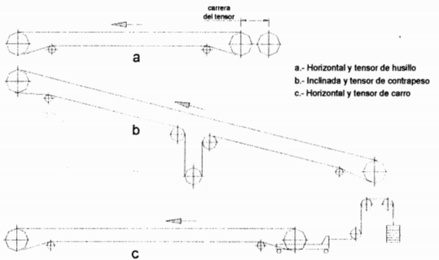

- Por su sistema de tensado
1. De tensor de varilla roscada (para longitudes de hasta 50-75 metros)
2. De tensor de carro
3. De tensor de contrapeso (ambas para longitudes mayores de50-75 metros).

- Por el tipo de rodillos
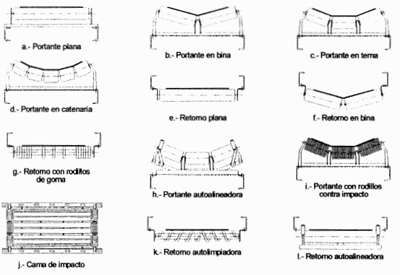
En el ramal superior
- Planas
- En V (bina)
- En artesa (terna)
- Con otros perfiles

En el ramal inferior
1. Planas
2. En V

- Por la función de los rodillos
1. Normales lisas (rodillos predominantes en cantidad, solo soportan la carga de banda y material).
2. Engomadas contra impacto (situadas en la zona de carga, amortiguan el impacto del material en dicha zona)
3. Auto-alineadoras (impiden que la banda se desplace lateralmente de una forma excesiva).
4. De retorno lisas (soportan el ramal de retorno).
5. De retorno con discos de goma (con menor superficie de contacto, impiden que se sobredimensionen en diámetro)
6. De retomo autolimpiadoras (desprenden la suciedad o el material adherido a la banda).

- Bandas especiales
- Bandas desplazables sobre ruedas, de altura variable
- Bandas desplazables sobre rieles con posibilidad de descarga en varios silos
- Bandas reversibles
- Bandas desplazables circularmente: generalmente inclinadas, para formar parques circulares
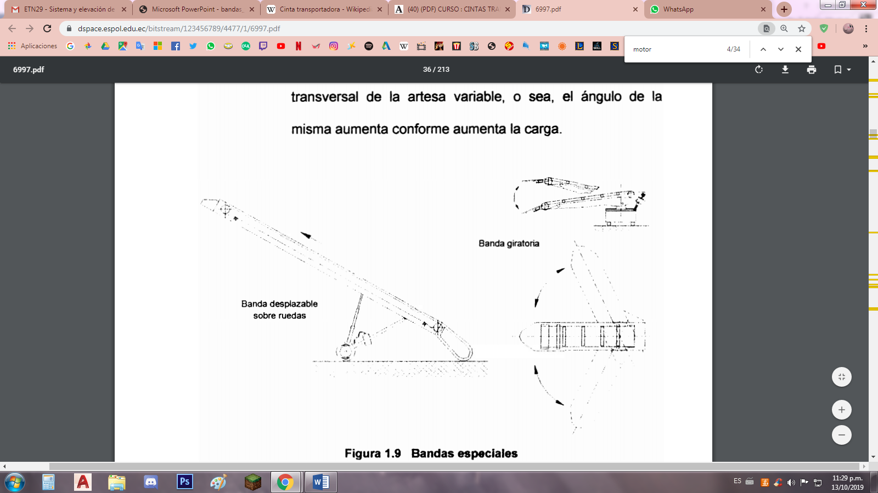
- Bandas de rodillos suspendidos: área de la sección transversal de la cinta variable, o sea, el ángulo de la misma aumenta conforme aumenta la carga.

Cintas con rodillos (Roller conveyors)
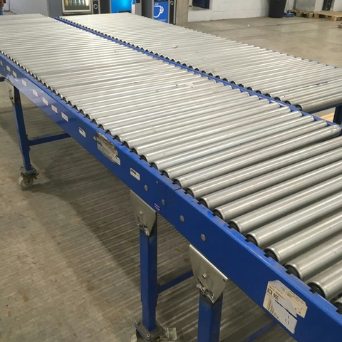
Es una forma muy común de cinta. El camino consiste en una serie de tubos (rodillos) perpendiculares a la dirección de avance, como se ilustra en la figura 1. Los rodillos están contenidos en un armazón fijo que eleva la cinta del suelo desde varios decímetros a algo más de un metro. Los pallets planos o bandejas portando la carga unitaria son desplazados a medida que giran los rodillos. Las cintas con rodillos pueden ser impulsadas mecánicamente o gravitatorias. Los sistemas de tipo gravitatorio se disponen de tal modo que el camino desciende una pendiente suficiente para superar la fricción de los rodillos. Las cintas con rodillos pueden ser usadas para el reparto de cargas durante las operaciones de procesado, el reparto hacia y desde el lugar de almacenamiento y aplicaciones de distribución. Los sistemas de cintas automatizados son también útiles para operaciones de clasificación y combinado.
Cintas con ruedas (Skate-wheel conveyors)
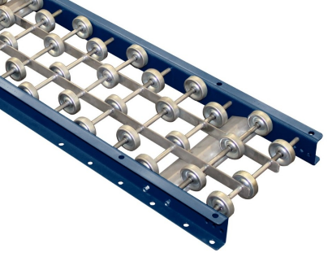
Operativamente son similares a los rodillos. Sin embargo en lugar de rodillos, pequeñas ruedas como las de los “patines” montadas sobre ejes rotatorios conectados al armazón se emplean para desplazar el pallet, bandeja, u otro contenedor a lo largo de la ruta. Las aplicaciones de este tipo de cintas son similares a las de los rodillos, excepto que las cargas deben ser en general más ligeras al estar los contactos entre carga y cinta mucho más concentrados.
Cintas planas (Belt conveyors)
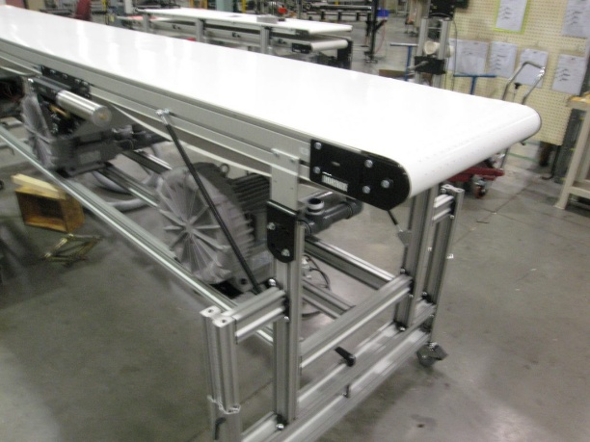
Este tipo está disponible en dos formatos comunes: cintas planas para pallets, piezas o incluso ciertos tipos de materiales en masa; y cintas huecas para materiales en masa. Los materiales se sitúan en la superficie de la cinta y viajan a lo largo del recorrido de la misma. La cinta forma un lazo continuo de manera que una mitad de su longitud puede emplearse para el reparto del material y la otra mitad para el retorno (generalmente vacío). La cinta se soporta con un armazón con rodillos u otros soportes espaciados entre sí varios decímetros. A cada extremo de la cinta están los rodillos motores (“poleas”) que impulsan la cinta.

Cintas con cadenas (Chain conveyors)
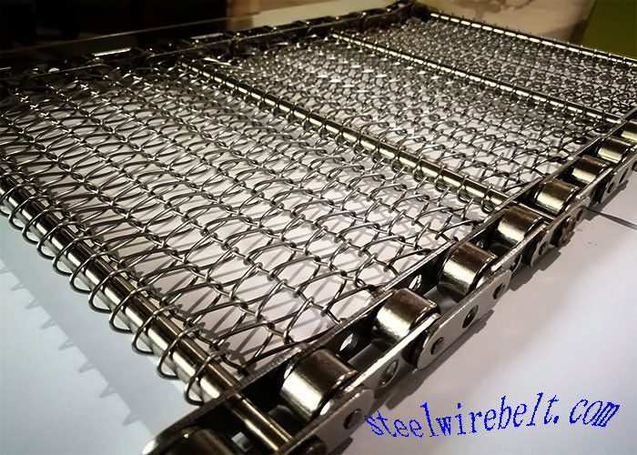
Están formadas por lazos de cadena sin fin en una configuración arribaabajo alrededor de ruedas dentadas motorizadas, en los extremos del camino. Puede haber una o más cadenas operando en paralelo para formar la cinta. Las cadenas viajan a lo largo de canales que proporcionan soporte para las secciones flexibles de la cadena. O bien las cadenas se desplazan por el canal o usan rodillos para montarse al canal. Las cargas generalmente se montan sobre las cadenas.
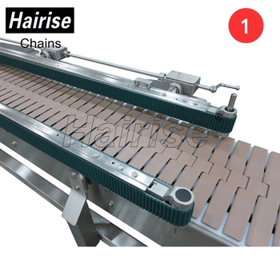
Cintas con listones (Slat conveyors)
Este sistema emplea plataformas individuales, llamadas listones o tablillas, conectadas a una cadena continua en movimiento. Aunque el mecanismo impulsor es la cadena, funciona en gran medida como una cinta plana. Las cargas se sitúan sobre la superficie plana de las tablillas y se desplazan con ellas. Los caminos son generalmente en línea recta, pero al ser movidas por cadenas y la posibilidad de introducir curvas en el camino mediante ruedas dentadas, las cintas con listones pueden tener giros en su lazo continuo.
Cinta saéreas de carros (Overhead trolley conveyors)
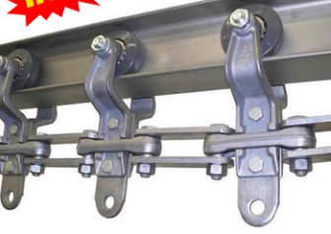
Cuando hablamos de movimiento del material, un carro es un soporte con ruedas moviéndose en un rail elevado del que puede colgar la carga. Una cinta con carritos es una serie de múltiples carros igualmente espaciados a lo largo de los raíles mediante una cadena sin fin o cable.
La cadena o cable está unida a una rueda que proporciona energía al sistema. El camino está determinado por el sistema de raíles; tiene giros y cambios en elevación formando un lazo sin fin. En los carros se suspenden ganchos, cestas u otros receptáculos para la carga. Los sistemas de carros aéreos se emplean a menudo en fábricas para mover piezas y conjuntos de ensamblaje entre los principales departamentos de producción. Pueden emplearse tanto para reparto como para almacenamiento.
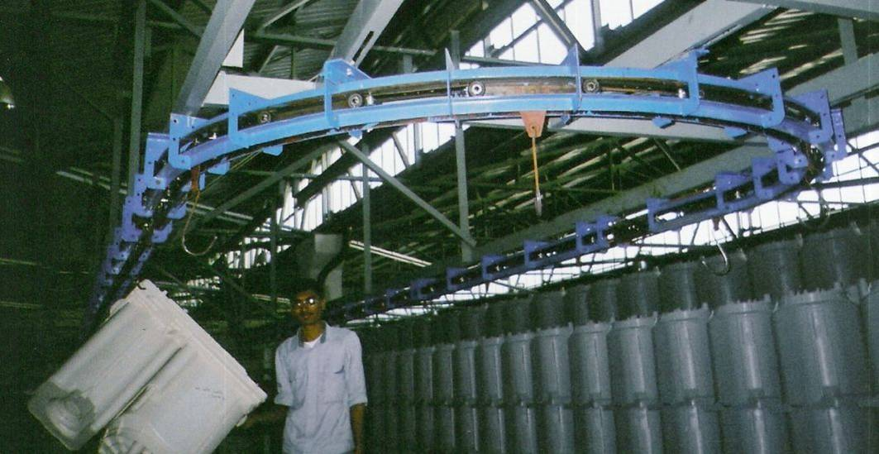
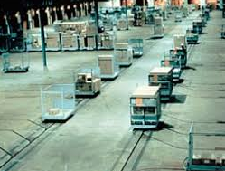
Cintas por cable enterrado (In-floor towline conveyors)
Estos sistemas emplean vehículos con ruedas impulsados por medio de cadenas o cables en movimiento situados en zanjas en el suelo. Las rutas están definidas por las zanjas y cables. Es posible el cambio desde un segmento impulsado a otro diferente, proporcionando cierta flexibilidad en el rutado. Los carros emplean clavijas reforzadas de acero para acoplarse a la cadena. Dichas clavijas de pueden extraer de la zanja para liberar al carro del avance de la cadena y realizar las operaciones de carga/descarga.
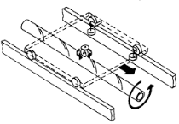
Cintas de carro sobre raíles (Cart-on-track)
Estos sistemas emplean carros individuales montados en una pista de dos raíles en una estructura que sitúa la cinta unos decímetros sobre el suelo. Los carros no son impulsados individualmente; en su lugar, avanzan mediante un tubo rotatorio entre los dos raíles.
Debido a ello también se llaman cintas de tubo rotatorio (spinning tube). Una rueda motriz, en la parte inferior del carro y formando un ángulo con el tubo, se apoya en él y convierte el giro del tubo en avance del carro. La velocidad del carro es controlada regulando el ángulo de contacto entre la rueda motriz y el tubo. Una de las ventajas de este sistema con respecto a los vistos es que con él se logra bastante precisión en el posicionamiento.
Esto los permite usar para posicionar piezas para el procesado. Las aplicaciones para este sistema incluyen las líneas de soldadura robótica y sistemas de ensamblaje automático.
- CARACTERÍSTICAS DE LA BANDA
Debe ser flexible para adaptarse a la forma del transporte, lo suficientemente ancha como para transportar la cantidad de material deseado, poseer una resistencia adecuada para sostener la carga y la tensión que se le aplica a la misma. Pueden ser de goma o de tela (éstas últimas suelen ser impregnadas con un material a prueba de agua). Existen transportadoras que no poseen cintas sino directamente rodillos (Figura 12.3), o canaletas de transporte
TIPOS DE BANDA
Las cintas pueden ser de distintos materiales, tales como, tela, cuero, goma, sintético y metal.
Definición:
- El ancho, expresado en milímetros.
- La calidad de los recubrimientos (norma UNE 18 052).
- El número de telas.
- La calidad del tejido (norma UNE 18 052).
- El espesor del recubrimiento superior (décimas de milímetro).
- El espesor del recubrimiento inferior (décimas de milímetro).
- El desarrollo longitud de la banda (metros).

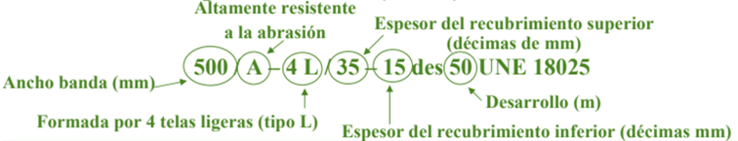

Inconveniente en la banda de textil lisa
Tiene un límite de inclinación de 18 a 20 grados. La solución es utilizar:

- Bandas con superficie rugosa:
Bandas con perfil de espina de pescado.
Bandas perfiladas.
Bandas de tipo Grip Top.
Bandas de tipo Ripro.
- Bandas nervadas.
- Bandas de bordes corrugados.

TENSIONES
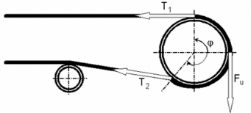
Las tensiones varían en toda la longitud de la banda.
Dependen de:
- La disposición de la banda transportadora.
- El número y disposición de los tambores de accionamiento.
- Las características del accionamiento y de los frenos.
- El tipo y disposición de los dispositivos de tensión de la banda.
- La fase de funcionamiento (arranque, marcha normal, frenado, etc.).

Condiciones de funcionamiento correcto:
- Las fuerzas periféricas aplicadas a los tambores de accionamiento tiene que ser transmitidas a la banda por rozamiento sin que se produzca deslizamiento (patinaje).
- La tensión aplicada a la banda será adecuada para impedir que se produzcan flechas importantes entre dos estaciones de rodillos portantes.

Otros componentes de una cinta transportadora

RODILLOS O TAMBORES

Cuando se realiza transporte de material sólido a granel se requiere configurar el sistema con rodillos que conformen una canaleta de transporte. Cuando la cinta avanza hacia el punto de descarga del material se utiliza la disposición a), cuando regresa la cinta vacía se utiliza 1 sólo rodillo (configuración b). Los rodillos se encuentran repetidamente a lo largo de la línea para evitar que la cinta se deforme y toque la base de la estructura de transporte.

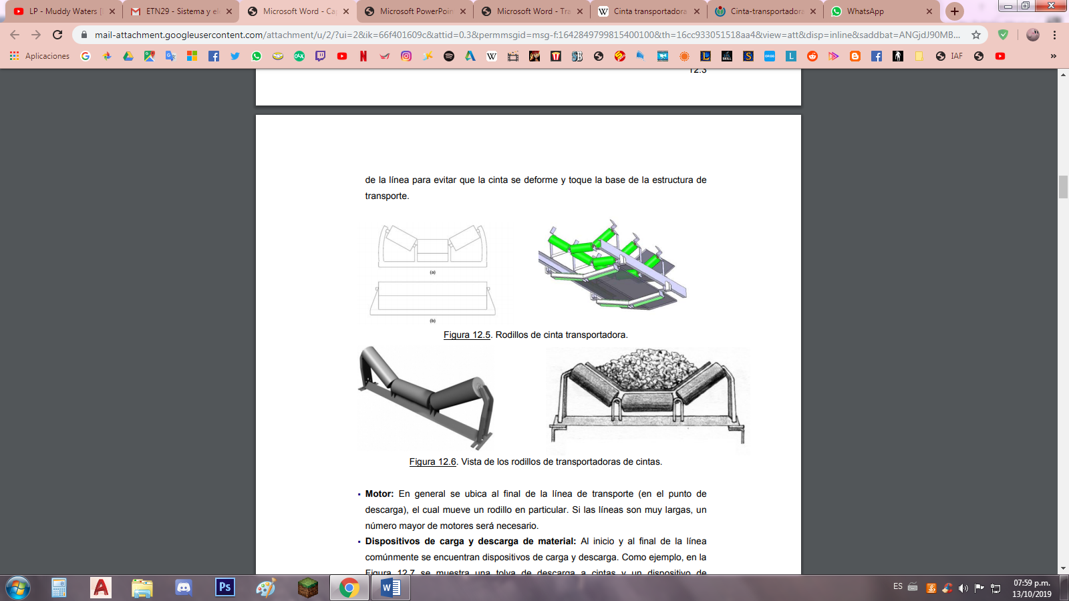

Rodillos Superiores

Son los encargados de formar la cama de recorrido del material sobre la banda. Dada la gran importancia que tienen los rodillos en una cinta, han sido objeto de normalización por parte de los fabricantes en lo que concierne a sus medidas exteriores, con el propósito de lograr una intercambiabilidad entre los rodillos correspondientes a un mismo ancho de banda, sin embargo esto no obliga a nada respecto a la disposición interna. Existe una gran variedad de disposiciones constructivas de los rodillos, así como sus características de resistencia, capacidad de carga, estanqueidad, fricción, etc que pueden ser conocidas por medio de los catálogos de los fabricantes.

Rodillos Inferiores

Son los encargados de soportar a la cinta transportadora en su trayectoria de retorno sin material, al igual que los superiores los fabricantes proporcionan las características de dichos rodillos, así como su disposición interna y constructiva.

TAMBOR ACCIONADOR

Es el encargado de transmitir el movimiento por el grupo moto-reductor a la cinta. Debe garantizar el mínimo deslizamiento para la mayor adherencia.

Ángulo de abrazo mayor: Mayor potencia transmitida

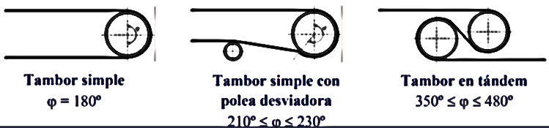

DIÁMETRO DE LOS TAMBORES

Diámetro total del tambor sin tener en cuenta las capas protectoras de goma, cerámica o cualquier otro material, si están expuestos al desgaste.

- Factor importante para el correcto funcionamiento de una instalación:
- Determina el grado de esfuerzo al que va a estar sometida la banda en las flexiones que provoca su paso por ellos.
- La superficie de contacto entre la banda y el tambor motriz ha de ser la suficiente para dar la fuerza de accionamiento necesaria evitando un tensionamiento excesivo

Diámetro mayor: Más esfuerzo a transmitir

DISPOSITIVOS DE CARGA Y DESCARGA DEL MATERIAL
Al inicio y al final de la línea comúnmente se encuentran dispositivos de carga y descarga. Como ejemplo, se muestra una tolva de descarga a cintas y un dispositivo de descarga.

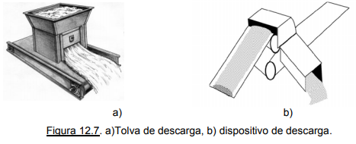

Otro aspecto a destacar es la descarga de las cintas, existen cuatro formas diferentes:

a) Que el material se descargue en el extremo de la cinta por gravedad
b) Colocando sobre la superficie de la cinta, en el lugar de descarga, un desviador (rascador) a 35 o 45ª del eje de la cinta.
c) Con un aparato denominado volteador (Carrito), que consiste en un juego de rodillos que vuelcan totalmente la cinta y el material que cae por gravedad se evacua por un plato inclinado (este volteador es desplazable a lo largo de la cinta, para variar el lugar de descarga).
d) Abarquillando la cinta hacia abajo.

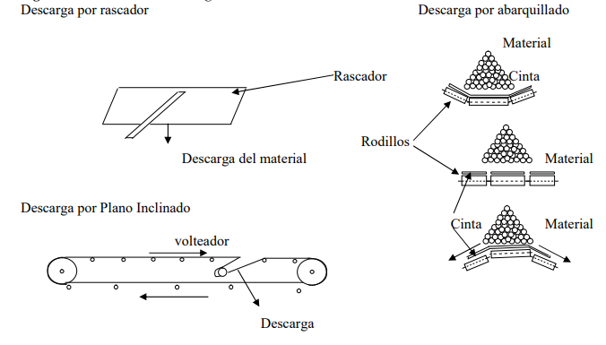

BASTIDOR DE SOPORTE DE RODILLOS

Consta simplemente de un par de largueros longitudinales en los que se apoyan los soportes de los rodillos, apoyándose a su vez en el suelo mediante patas. Pueden fabricarse cerchas para soporte de la banda en el caso del transporte del material en altura. Existen diversos tipos de cerchas que se pueden emplear o el ingeniero puede diseñar su propia cercha de acuerdo a las circunstancias del proyecto.

ZONA DE TRANSFERENCIA DEL MATERIAL

La vena del material, al desprenderse del tambor, describe una trayectoria parabólica y vierte sobre la cinta siguiente, produciendo un impacto sobre la banda. Este impacto es perjudicial para la misma por lo tanto debe aminorarse. Para ello debe procurar que la altura de la caída sea mínima; cuando el material transportado es una mezcla de finos y gruesos, a veces, se diseña la tolva de caida de tal forma quelos finos formen un lecho sobre la banda, que amortigua el impacto delos trozos gruesos. Los rodillos situados en la zona de carga, son del tipo de impacto y situados más próximos unos de otros que los normales. Para evitar los desbordamientos laterales del material, este es encauzado en una cierta longitud mediante unas chapas laterales, con placas de goma, llamadas guias de carga o skirtboards.
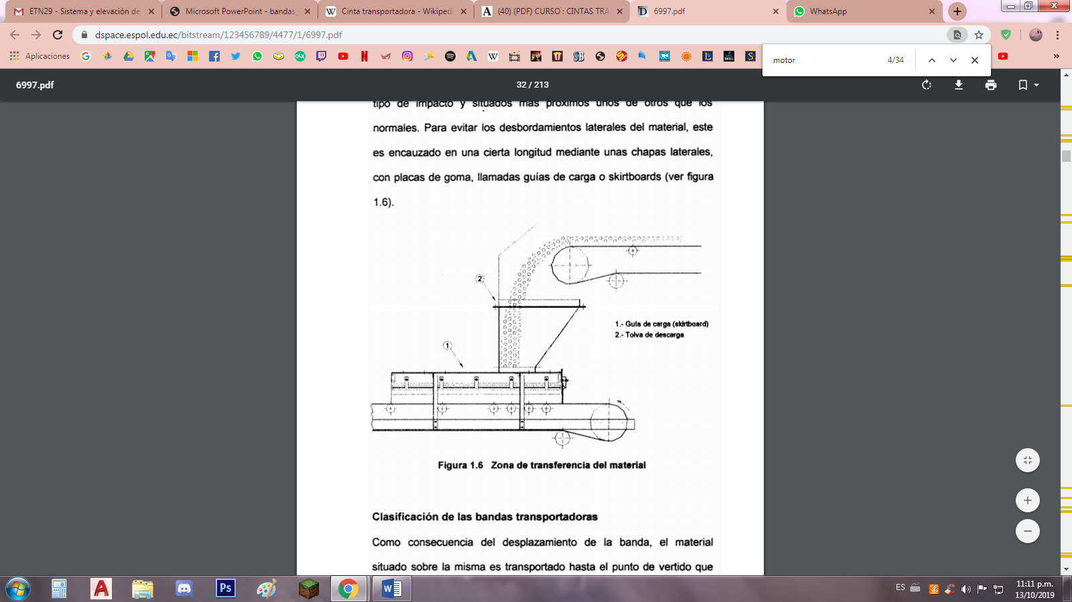

- MOTOR

En general se ubica al final de la línea de transporte (en el punto de descarga), el cual mueve un rodillo en particular. Si las líneas son muy largas, un número mayor de motores será necesario.
Las bandas transportadoras, que generalmente son accionadas por motores eléctricos, pueden adaptarse a cualquier tipo de fuente de fuerza motriz, sea esta por combustibles, hidroeléctrica, gas natural, energía nuclear, o solar.

Cabezal motriz
Es el encargado de imprimir la fuerza a la banda para transportar el material y consta de (ver figura 1.2): tambor motriz, tambor adicional eje del tambor, chumaceras, motor, sistema de transmisión de potencia que por lo general comprende un reductor de velocidad y sistema catalina - cadena o polea - banda. En muchos casos en el cabezalmotriz se ubica un sistema de limpieza de la banda por medio de un rascador pendular u otro dispositivo similar.

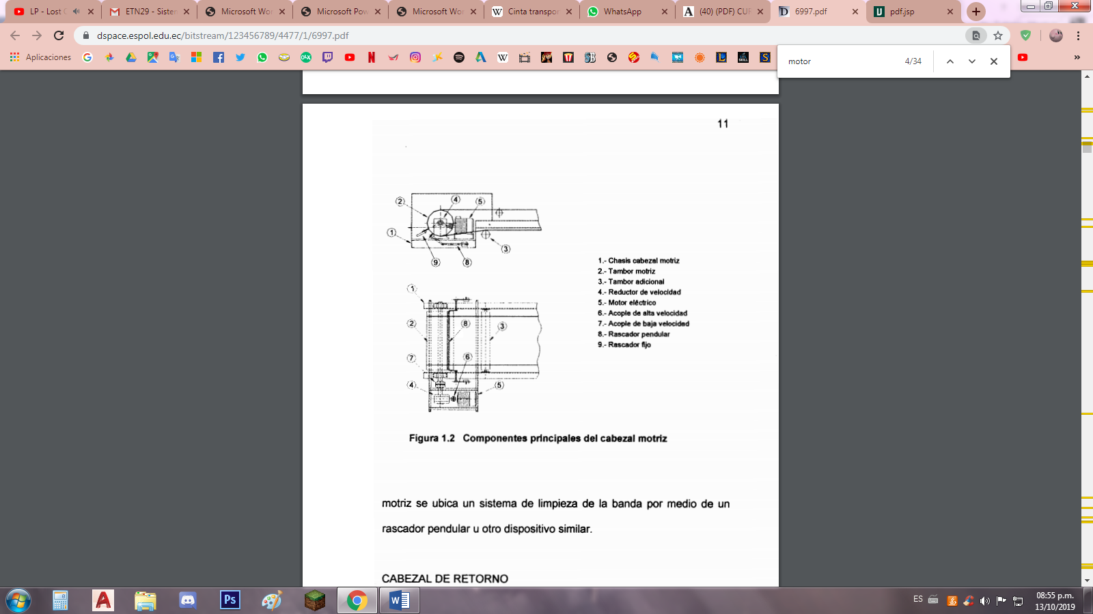

Cabezal de Retorno
La estación de reenvio consta del tambor de cola, tambor adicional, eje del tambor, , unidad limpiadora con rascador pendular o fijo, y si la longitud de la banda no supera los 50 metros, se pueden usar tensores de husillo para el templado de la banda en el cabezal de retorno, aunque tienen el inconveniente de no poder controlar el grado de tensado de la banda.
